一、信号波形变换
$$f(t-t_{0})$$
表示右移 $t_{0}$；
$$f(t+t_{0})$$
表示左移 $t_{0}$。
但是开始出现这种：
$$f(-2t+4)$$
这种就不能只靠“左加右减”硬套了。

1. 最稳的方法：变量替换法
设新信号是：
$$g(t)=f(at+b)$$
我们令：
$$τ=at+b$$
也就是说，新信号 $g(t)$的值，其实是原信号 $f(τ)$在 $τ=at+b$处的值。
所以做题时就问一句：
原来 $f(τ)$的某个点 $τ$，在新图里跑到哪个 $t$上？
由：
$$τ=at+b$$
解得：
$$t=\frac{τ-b}{a}$$
这个公式非常稳。

2. 例子：画 $f(-2t+4)$
原信号大概是这样：
- 从 $t=-4$到 $t=0$，线性从 0 上升到 1；
- 从 $t=0$到 $t=2$，保持为 1；
- 其他地方为 0。
- 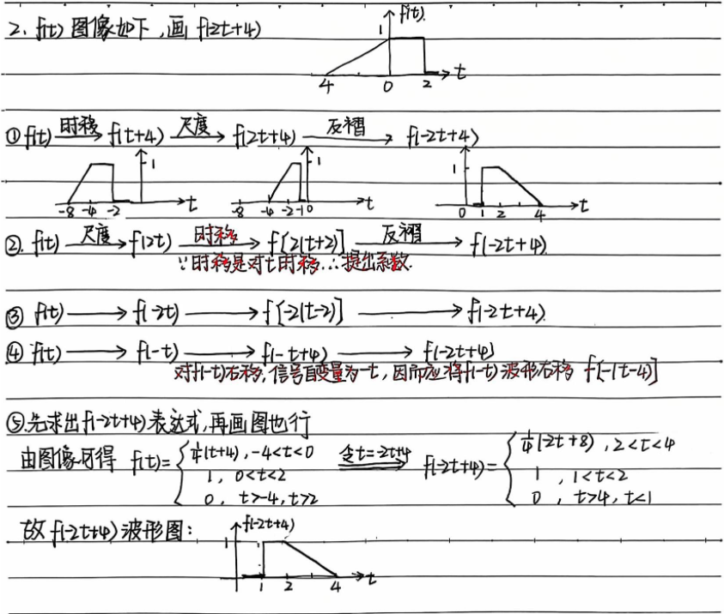
所以原函数可以写成：
$$f(t)=\left\{\begin{matrix}\frac{t+4}{4}, & -4<t<0 \\ 1, & 0<t<2 \\ 0, & t<-4\text{ 或 }t>2\end{matrix}\right.$$
现在要求：
$$g(t)=f(-2t+4)$$
令：
$$τ=-2t+4$$
也就是：
$$t=\frac{4-τ}{2}$$
这说明原来的横坐标 $τ$，会被映射到新的横坐标 $t$。
先看原来的关键点：
$$τ=-4, 0, 2$$
分别变成：
$$t=\frac{4-(-4)}{2}=4 \\ t=\frac{4-0}{2}=2 \\ t=\frac{4-2}{2}=1$$
所以原信号区间：
$$\left[-4,0\right]$$
变成：
$$\left[4 , 2\right]$$
由于顺序反了，说明发生了反褶。
原来的区间：
$$\left[0 , 2\right]$$
变成：
$$\left[2 , 1\right]$$
所以最后新信号的非零区间是：
$$1<t<4$$
其中：
- $1<t<2$，对应原来的平台 $0<τ<2$，所以值为 1；
- $2<t<4$，对应原来的斜坡 $-4<τ<0$，所以值逐渐从 1 降到 0。
代入表达式：
当：
$$-4<τ<0$$
也就是：
$$-4<-2t+4<0$$
解得：
$$2<t<4$$
此时：
$$f(τ)=\frac{τ+4}{4}$$
代入 $τ=-2t+4$：
$$g(t)=\frac{(-2t+4)+4}{4}=\frac{8-2t}{4}=2-\frac{t}{2}$$
所以：
$$f(-2t+4)=\left\{\begin{matrix}1, & 1<t<2 \\ 2-\frac{t}{2}, & 2<t<4 \\ 0, & \text{其他}\end{matrix}\right.$$
图像就是：从 $t=1$到 $t=2$为 1，然后从 $t=2$到 $t=4$线性下降到 0。

3. 为什么有时候分解顺序会错？
比如：
$$f(-2t+4)$$
可以写成：
$$f[-2(t-2)]$$
如果说“先右移 2，再压缩反褶”，就很容易乱。
因为时移和尺度变换不满足随便交换顺序。
比如：
$$f(2t+4)$$
可以写成：
$$f[2(t+2)]$$
它不是简单的“左移 4 再压缩”，而是整体变量先变成 $t+2$，再乘 2。
所以遇到综合变换，最推荐的方法是：
不要硬背顺序，直接令 $τ=at+b$，解区间。

二、已知变换后的波形，反求原波形
已知 $f(3-2t)$的波形，画 $f(t)$的波形。
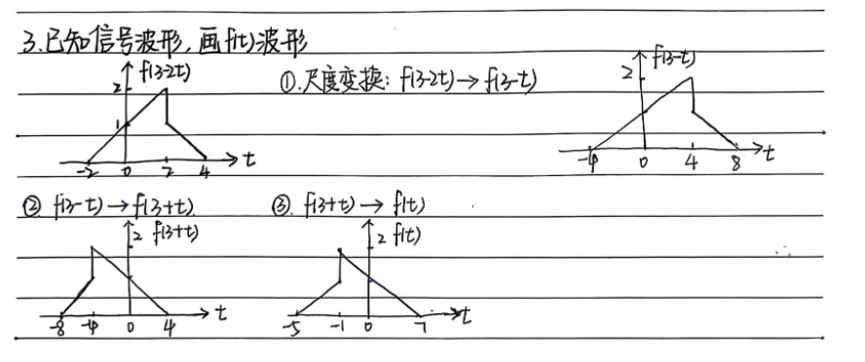
这种题的核心是反过来映射。
设：
$$g(t)=f(3-2t)$$
令：
$$τ=3-2t$$
那么：
$$t=\frac{3-τ}{2}$$
如果想求原来的 $f(τ)$，就把新图 $g(t)$上的横坐标 $t$按照：
$$τ=3-2t$$
变回去。
也可以写成：
$$f(t)=g\left(\frac{3-t}{2}\right)$$
这句话很重要。
意思是：原信号 $f(t)$，可以通过把已知的 $g(t)$再做一次反向变换得到。
做图时还是抓关键点。
如果 $g(t)$的关键点在：
$$t=-2, 2, 4$$
那么原信号对应的横坐标是：
$$τ=3-2t$$
分别得到：
$$t=-2⇒τ=3-2(-2)=7 \\ t=2⇒τ=3-4=-1 \\ t=4⇒τ=3-8=-5$$
然后把这些点按原来的函数值重新连起来。
这种题不要害怕，核心就一个：
$$\boxed{\text{谁在括号里，就令它等于原变量。}}$$

三、信号的微分和积分
这部分非常重要，因为后面系统的微分方程、冲激响应都要用。

1. 信号微分
连续信号 $f(t)$的微分是：
$$f^{'}(t)=\frac{df(t)}{dt}$$
直观理解：微分看的是波形变化得快不快。
比如：
- 水平线，导数为 0；
- 斜率为正，导数为正；
- 斜率为负，导数为负；
- 斜率越大，导数越大。

2. 分段线性信号的导数
我的笔记里有一个波形：
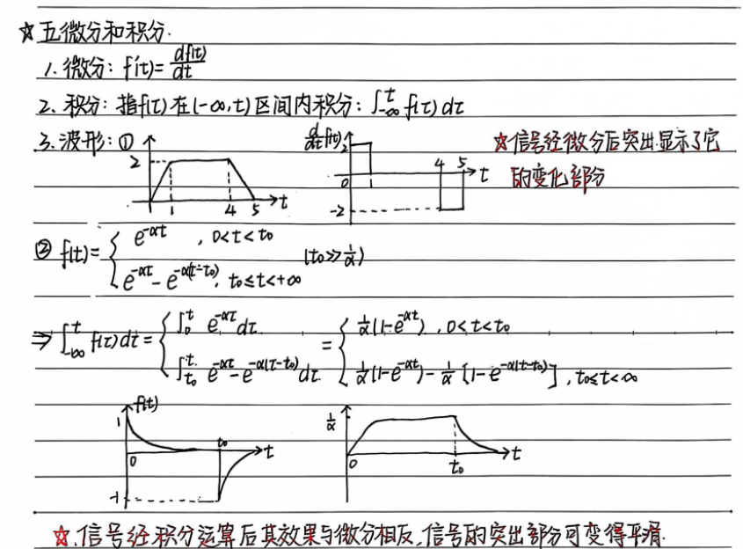
- $0<t<1$：从 0 线性上升到 2；
- $1<t<4$：保持为 2；
- $4<t<5$：从 2 线性下降到 0。
那么导数就是：
$$f^{'}(t)=\left\{\begin{matrix}2, & 0<t<1 \\ 0, & 1<t<4 \\ -2, & 4<t<5 \\ 0, & \text{其他}\end{matrix}\right.$$
图像就是：
- 上升段对应一个高度为 2 的矩形；
- 平台段对应 0；
- 下降段对应一个高度为 -2 的矩形。
信号经过微分后，突出显示它的变化部分。

3. 有突变时，导数里会出现冲激
普通导数里面，跳变点是不可导的。
但是在信号与系统里，我们会用“广义函数”的观点，把跳变点的导数表示成冲激函数。
最重要的规律是：
$$\boxed{\text{跳变多少，导数里就出现多大强度的冲激。}}$$
如果在 $t=t_{0}$处，信号从左极限 $f(t_{0}^{-})$跳到右极限 $f(t_{0}^{+})$，那么导数中有一项：
$$[f(t_{0}^{+})-f(t_{0}^{-})]δ(t-t_{0})$$
也就是：
$$\text{冲激强度}=\text{右极限}-\text{左极限}$$
比如从 0 跳到 1：
$$Δf=1-0=1$$
导数中有：
$$δ(t-t_{0})$$
从 1 跳到 0：
$$Δf=0-1=-1$$
导数中有：
$$-δ(t-t_{0})$$

4. 例子：三角波加跳变点的一阶导数
笔记里有这个例子：
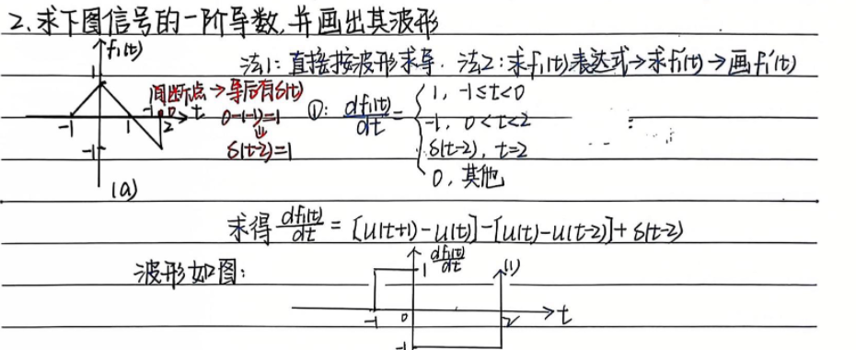
波形大概是：
- $-1<t<0$：斜率为 $+1$
- $0<t<2$：斜率为 $-1$
- 在 $t=2$处从 $-1$跳到 0
所以普通斜率部分是：
$$1,-1,0$$
导数可以写成：
$$\frac{df(t)}{dt}=[u(t+1)-u(t)]-[u(t)-u(t-2)]+δ(t-2)$$
解释一下：
$$u(t+1)-u(t)$$
在 $-1<t<0$等于 1，其余为 0。
所以它表示 $-1$到 0 之间高度为 1 的矩形。
$$u(t)-u(t-2)$$
在 $0<t<2$等于 1。
前面有负号，所以表示 $0<t<2$之间高度为 -1 的矩形。
最后：
$$δ(t-2)$$
表示在 $t=2$有一个向上的冲激。
为什么是向上？
因为原信号在 $t=2$处从 $-1$跳到 0：
$$Δf=0-(-1)=1$$
所以冲激强度是 $+1$。
还有一个题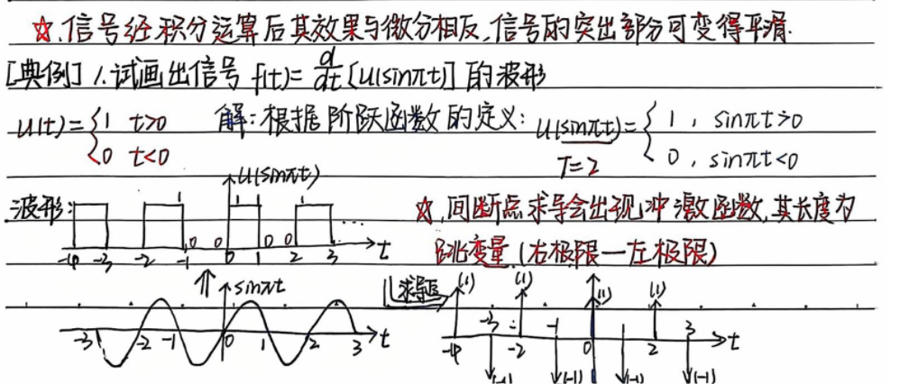

五、信号积分
信号积分通常写成：
$$\int_{-∞}^{t}{f(τ)dτ}$$
注意这里积分上限是 $t$，所以积分结果也是一个关于 $t$的函数。
直观理解：积分是“面积累加”。
如果 $f(t)>0$，积分结果往上增长；
如果 $f(t)<0$，积分结果往下降；
如果 $f(t)=0$，积分结果保持不变。

1. 积分会让波形变平滑
信号经积分运算后，其效果与微分相反，信号的突出部分可变得平滑。
这是很重要的直觉。
微分会突出变化、尖角、跳变；
积分会累积面积，让信号更平滑。
例如：
- 冲激积分得到阶跃；
- 阶跃积分得到斜变；
- 矩形积分得到斜坡；
- 三角形积分得到抛物线形状。

2. 阶跃与冲激的积分微分关系
最核心的两条：
$$\frac{d}{dt}u(t)=δ(t) \\ \int_{-∞}^{t}{δ(τ)dτ=u(t)}$$
也就是说：阶跃的导数是冲激，冲激的积分是阶跃。

六、两个信号相加和相乘
这部分看起来简单，但后面卷积之前必须会。

1. 信号相加
如果有两个信号：
$$f_{1}(t),f_{2}(t)$$
它们相加就是：
$$f(t)=f_{1}(t)+f_{2}(t)$$
意思是：同一时刻的函数值相加。
比如某一时刻：
$$f_{1}(2)=3,f_{2}(2)=-1$$
那么：
$$f(2)=3+(-1)=2$$
相加信号也叫“和信号”。

2. 信号相乘
两个信号相乘就是：
$$f(t)=f_{1}(t)f_{2}(t)$$
意思是：同一时刻的函数值对应相乘。
这个特别常用于“截取信号”。
比如：
$$f(t)u(t)$$
因为：
$$u(t)=\left\{\begin{matrix}0, & t<0 \\ 1, & t>0\end{matrix}\right.$$
所以：
$$f(t)u(t)$$
就表示把 $t<0$的部分全部截掉，只保留 $t>0$的部分。
这种信号叫因果信号。
再比如：
$$f(t)[u(t)-u(t-T)]$$
就是只保留 $0<t<T$这一段。
七、奇异函数，也叫奇异信号
$$§1.4\text{阶跃信号与冲激信号}$$
这里的“奇异”不是说很奇怪，而是说这些函数在某些点不连续，甚至普通函数意义下不好定义。
常见的有：
- 单位斜变信号；
- 单位阶跃信号；
- 门函数；
- 符号函数；
- 单位冲激信号；
- 冲激偶信号。

九、单位斜变信号
1. 定义
单位斜变信号通常写成：
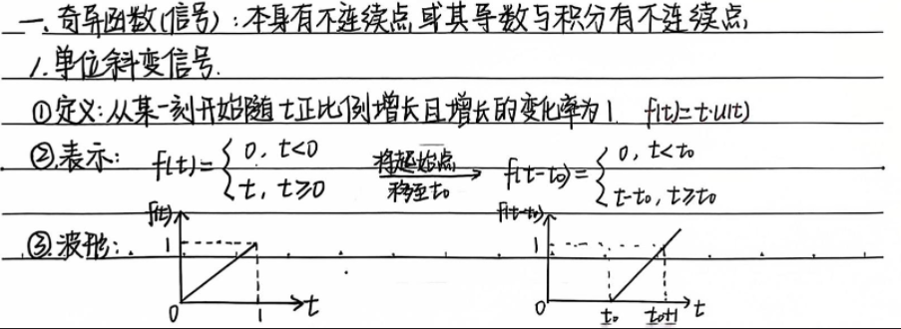
$$r(t)=tu(t)$$
也可以写成：
$$r(t)=\left\{\begin{matrix}0, & t<0 \\ t, & t≥0\end{matrix}\right.$$
它的图像是：
- $t<0$时为 0；
- $t>0$时是一条斜率为 1 的直线。
所以叫单位斜变信号。

2. 延时斜变信号
如果斜坡从 $t=t_{0}$开始，则写成：
$$r(t-t_{0})=(t-t_{0})u(t-t_{0})$$
也就是：
$$r(t-t_{0})=\left\{\begin{matrix}0, & t<t_{0} \\ t-t_{0}, & t≥t_{0}\end{matrix}\right.$$
注意：
$$\left(t-t_{0})u(t\right)$$
和
$$\left(t-t_{0})u(t-t_{0}\right)$$
不是一个东西。
例如：
$$\left(t-2)u(t\right)$$
表示 $t>0$才有值，且从 $t=0$开始值为 $-2$。
但：
$$\left(t-2)u(t-2\right)$$
表示 $t>2$才有值，从 $t=2$开始为 0，然后上升。

3. 截平的斜变信号
笔记里有一个“截平”的斜变信号。
意思是：
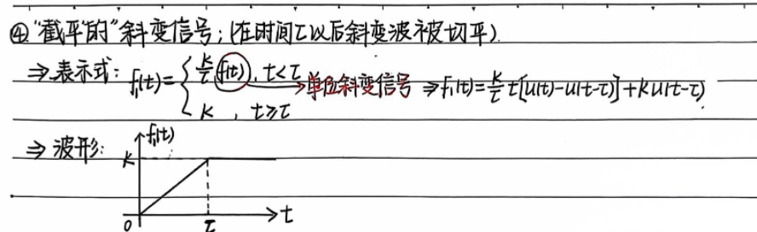
从 $t=0$开始线性上升，到 $t=τ$时达到 $k$，之后保持 $k$不变。
它可以写成：
$$f(t)=\left\{\begin{matrix}0, & t<0 \\ \frac{k}{τ}t, & 0<t<τ \\ k, & t>τ\end{matrix}\right.$$
用阶跃函数写，可以写成：
$$f(t)=\frac{k}{τ}t[u(t)-u(t-τ)]+ku(t-τ)$$
或者更简洁地用斜变函数：
$$f(t)=\frac{k}{τ}[r(t)-r(t-τ)]$$
因为：
- $r(t)$从 0 开始上升；
- $r(t-τ)$从 $τ$开始上升；
- 两者相减后，$τ$ 之后斜率抵消，变成常数。

十、单位阶跃信号
1. 定义
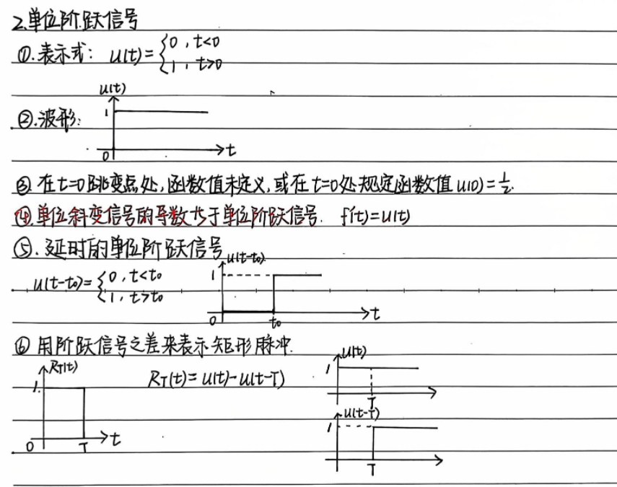
单位阶跃信号写成：
$$u(t)=\left\{\begin{matrix}0, & t<0 \\ 1, & t>0\end{matrix}\right.$$
在 $t=0$处，一般可以规定：
$$u(0)=\frac{1}{2}$$
也有教材干脆说 $u(0)$不定义。
这在大多数信号系统题里不影响结果，因为单独一个点的值对积分没有影响。

2. 延时阶跃信号
$$u(t-t_{0})=\left\{\begin{matrix}0, & t<t_{0} \\ 1, & t>t_{0}\end{matrix}\right.$$
它表示在 $t=t_{0}$处从 0 跳到 1。
如果是：
$$u(t+t_{0})$$
那就是在 $t=-t_{0}$处跳变。

3. 用阶跃函数表示矩形脉冲
这是重点。
一个从 $0$到 $T$的矩形脉冲可以写成：
$$R_{T}(t)=u(t)-u(t-T)$$
解释：
当 $t<0$：
$$u(t)=0,u(t-T)=0$$
所以：
$$R_{T}(t)=0$$
当 $0<t<T$：
$$u(t)=1,u(t-T)=0$$
所以：
$$R_{T}(t)=1$$
当 $t>T$：
$$u(t)=1,u(t-T)=1$$
所以：
$$R_{T}(t)=0$$
所以它刚好是 $0<t<T$之间高度为 1 的矩形。

4. 门函数
如果矩形脉冲关于纵轴对称，宽度为 $T$，通常写成门函数：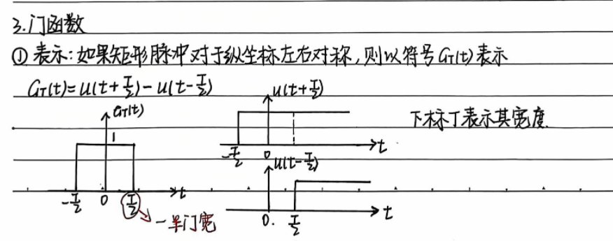
$$G_{T}(t)=u\left(t + \frac{T}{2}\right)-u\left(t − \frac{T}{2}\right)$$
它在：
$$-\frac{T}{2}<t<\frac{T}{2}$$
之间等于 1，其余为 0。
这个函数后面傅里叶变换里非常重要。

